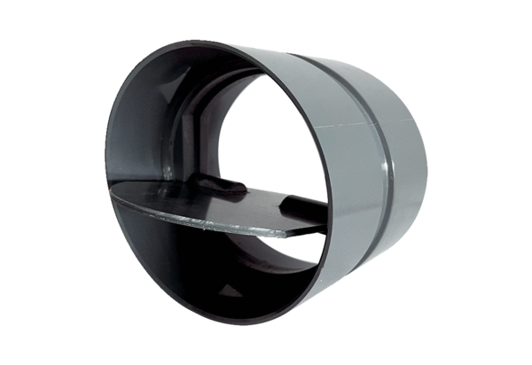Žaluzina VKKI 25Jedinica za pakiranje: 1 komAsortiman: C
Broj artikla: 0073.0473Proizvođač: MAICO

